TRƯỜNG SƯ PHẠM  KHOA TOÁN | CỘNG HÒA XÃ HỘI CHỦ NGHĨA VIỆT NAM  Độc lập – Tự do – Hạnh phúc  Nghệ An, ngày 15 tháng 07 năm 2024

BIÊN BẢN SEMINAR KHOA HỌC

Thời gian bắt đầu: 20h00 Thứ Hai ngày 15/07/2024.
Địa điểm: Online qua Microsoft Teams.
Tên báo cáo: Báo cáo về nội dung Học phần “Đại số đồng điều” (trong CTĐT Thạc sĩ nhóm ngành Toán).
Người báo cáo: TS. Đào Thị Thanh Hà
Thư ký: TS. Đinh Thanh Giang
Thành phần tham dự: Nguyễn Thị Hồng Loan, Nguyễn Thành Quang, Nguyễn Duy Bình, Đào Thị Thanh Hà, Nguyễn Quốc Thơ, Nguyễn Hữu Quang, Nguyễn Ngọc Bích, Thiều Đình Phong, Nguyễn Thị Ngọc Diệp, Đinh Thanh Giang.

NỘI DUNG:
- TS. Đào Thị Thanh Hà trình bày về nội dung Học phần “Đại số đồng điều” gồm các nội dung chi tiết từng chương mục.
- Các ý kiến thảo luận:
PGS.TS. Nguyễn Thị Hồng Loan: Nội dung học phần chi tiết và đầy đủ, nhất trí với các nội dung đã trình bày.
Một số góp ý thêm:
+ Khái niệm “chiều toàn thể” có thể dịch bằng từ “chiều toàn cục”.
+ Khái niệm môđun nội xạ, môđun xạ ảnh có thể lồng ghép vào nội dung phía trên.
+ Tên chương 3: “Đồng điều” có thể đổi thành “Phức và đồng điều”.
+ Có thể bỏ mục 3.1.3 (tính tự nhiên của đồng cấu nối).
+ Xem lại khái niệm chiều phẳng, chiều Tor.
TS. Nguyễn Duy Bình, TS. Thiều Đình Phong: nhất trí với các nội dung giảng dạy của học phần đã báo cáo và các ý kiến của PGS.TS. Nguyễn Thị Hồng Loan.
- Kết luận:
các ý kiến khác đều nhất trí với nội dung giảng dạy của Học phần “Đại số đồng điều” trong CTĐT Thạc sĩ nhóm ngành Toán.

Buổi seminar kết thúc vào lúc 23h30 cùng ngày.

TRƯỞNG KHOA  Nguyễn Thị Hồng Loan | 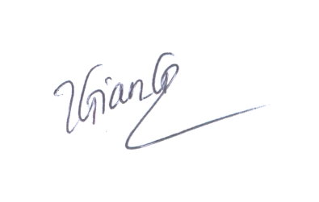  THƯ KÝ  Đinh Thanh Giang

